Potage aux brocolis
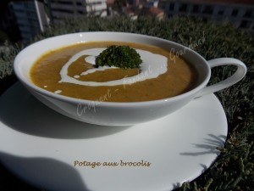 Pour 4 Croquants-Gourmands
- 1 oignon
- 500 g de carottes
- 600 g de brocolis
- huile d'olive
- 1 litre d'eau
- 2 tablettes de bouillons de volaille
- sel & poivre du moulin
- crème fraîche
Éplucher l'oignon et l'émincer grossièrement.
Éplucher les carottes et les couper en gros dés.
Nettoyer les brocolis et enlever les grosses tiges dures (il en reste environ 500 g).
Réserver 4 petites fleurettes.
Faire revenir les dés d'oignons sans coloration dans un filet d'huile chaude.
Ajouter les dés de carottes et remuer pour les imprégner de gras.
Ajouter enfin les brocolis coupés en morceaux.
Laisser revenir pendant quelques minutes en remuant.
Incorporer l'eau et les tablettes de bouillon.
Porter à ébullition puis baisser le feu, couvrir et laisser frémir pendant une demi-heure jusqu'à ce que les légumes soient bien cuits.
Pendant ce temps, faire blanchir les fleurettes réservées pendant 5 minutes à l'eau bouillante salée.
Égoutter et réserver.
Mixer finement le potage.
Poivrer et rectifier l'assaisonnement en sel si nécessaire.
Servir dans des bols ou des assiettes chaudes en décorant d'un tourbillon de crème et d'une fleurette de brocoli.

